Праздник «Путешествие в страну знаний»
Цель: развитие творческих и коммуникативных способностей первоклассников, воспитание чувства любви и уважения к школе.
Место проведения: актовый зал, парты и столы расставлены для 3-ёх классов (3-мя группами), места для родителей, учителей, воспитателей в конце актового зала.
Оборудование на каждый класс: портфель, кукла, машинка, тетрадь, пенал, ластик, карандаш, мячик, линейка, мягкая игрушка.
Для каждой группы подготовлены эмблемы на столы: «Облачко», «Солнышко», «Радуга».
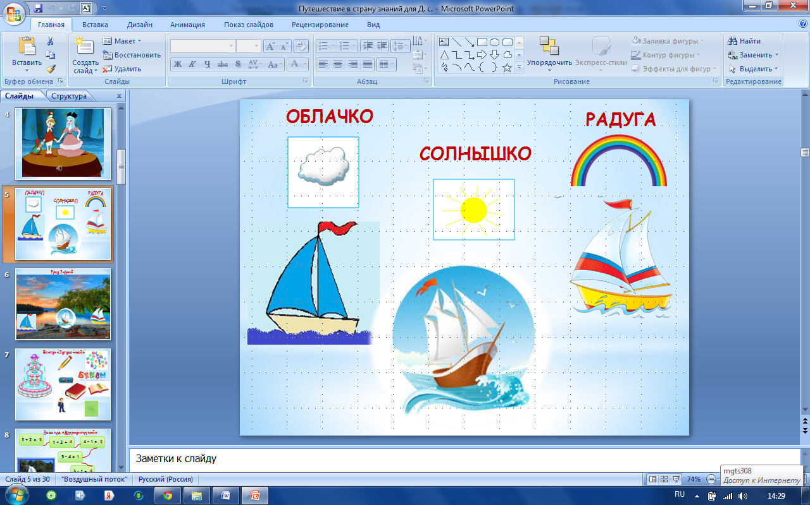
Примеры на каждую группу: фломастеры.
3 + 2 = | 5 – 4 =
1 + 3 = | 5 – 1 =
4 – 1 = | 2 + 2 =
Пазлы из листочков: кленовый, берёзовый, дубовый.

На каждую группу вырезанные геометрические фигуры поросёнка, клей, чистый лист А 4.
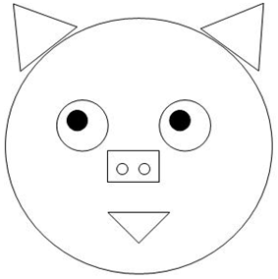
Проектор, экран, детские песни, песни о школе.
Ход праздника:
Слайд 1: 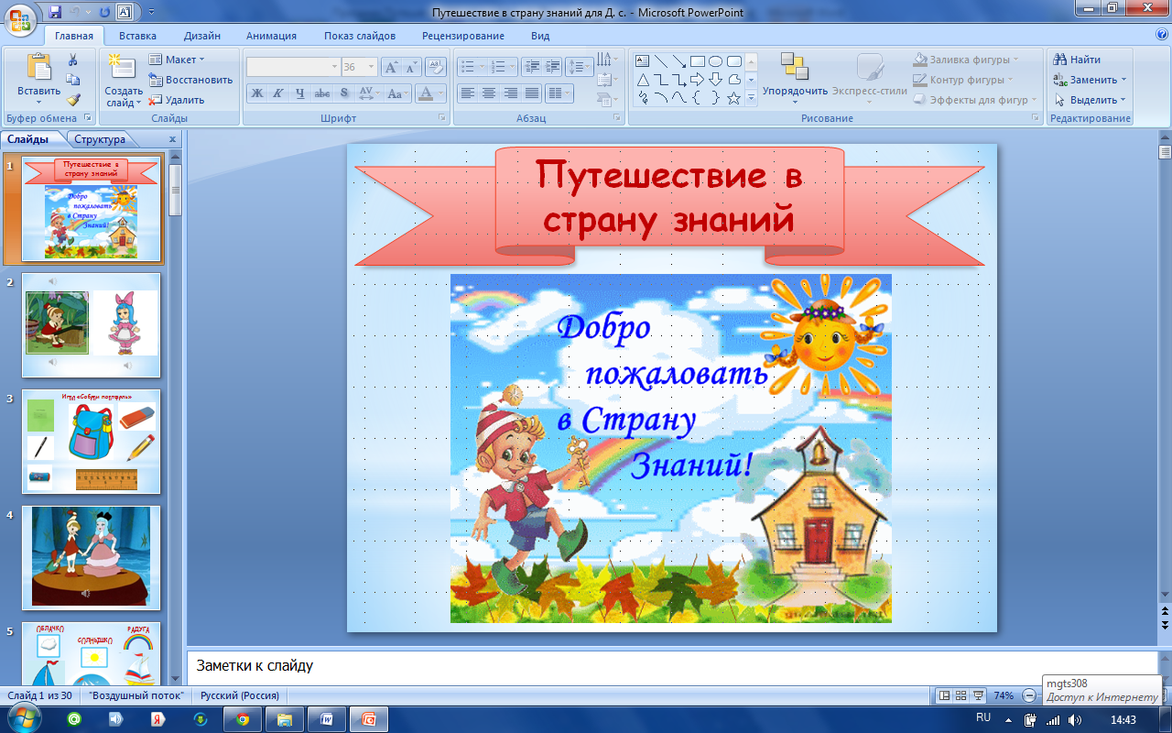
(Звучит музыка из сборника детских песен. Под музыку входят первоклассники)
Учитель: Дорогие ребята, уважаемые родители, гости! Сегодня у нас праздник и мы отправимся путешествовать в СТРАНУ ЗНАНИЙ.
Мы сегодня очень рады
Всем родителям, ребятам,
Мы приветствуем гостей,
Дорогих учителей!
Всех знакомых, незнакомых,
И серьёзных, и весёлых.
Прошло несколько месяцев, как вы, ребята, знакомитесь со школьной жизнью, и теперь настало время стать полноправными членами нашей школьной семьи.
Вы дошкольниками были
Вы ходили в детский сад.
Вы из глины мастерили
И лошадок, и зайчат,
А теперь, а теперь
Вам открыла школа дверь.
И чтобы вас посвятить в первоклассники нам предстоит путешествие. А по окончанию этого пути и будет посвящение.
Слайд 2: 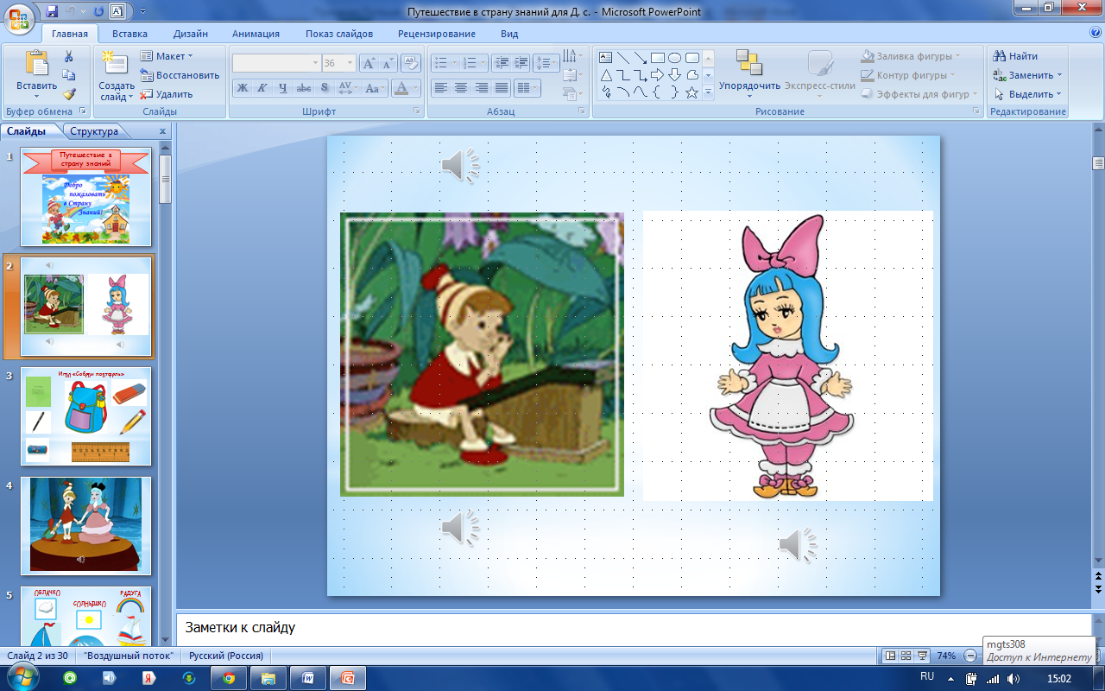
Сегодня к нам на праздник пожаловал сказочный герой.
Кто он? Надеюсь, вы его узнаете, услышав вступление песни. (Звучит фрагмент песни «Бу-ра-ти-но»)
Правильно, Буратино.
И пришёл он к нам с одним заданием, которое предстоит решить нам с вами. А вот какой разговор у него произошёл с другим сказочным героем. Давайте послушаем, а потом узнаем задание.
Буратино: (запись голоса на слайде презентации)
Здравствуйте, ребята!
Нос мой острый,
Нос мой длинный,
Я – весёлый Буратино.
Я ведь тоже не зевал,
Всё скорей в портфель кидал:
Кубики, тарелки, чашки.
Разноцветные бумажки.
Пирамидки, погремушки -
В общем, все свои игрушки!
(Учитель выкладывает на 3 стола по портфелю с учебными принадлежностями и игрушками).
Мальвина: (запись голоса на слайде презентации)
Что ты, что ты, Буратино!
Что за странная картина?
Ну зачем тебе игрушки:
Пирамидки, погремушки?
В школу ты пойдёшь учиться,
Не шалить и не лениться,
Много нового узнаешь,
Много книжек прочитаешь.
Итак, Буратино собирается в школу, но что с собой брать он не знает. В этом портфеле он собрал все вещи, по его мнению, нужные в школе.
Попробуйте разобраться, какие вещи нужны – вы оставляете в портфеле, а что лишним будет – выкладывайте из портфеля.
Игра: «Собери портфель».
(Звучит музыка из сборника детских песен. Под музыку каждый класс за столами собирает портфель для Буратино).

